Муниципальное казённое общеобразовательное учреждение
«Средняя общеобразовательная школа имени И .А. Пришкольника села Валдгейм»

Внеклассное занятие

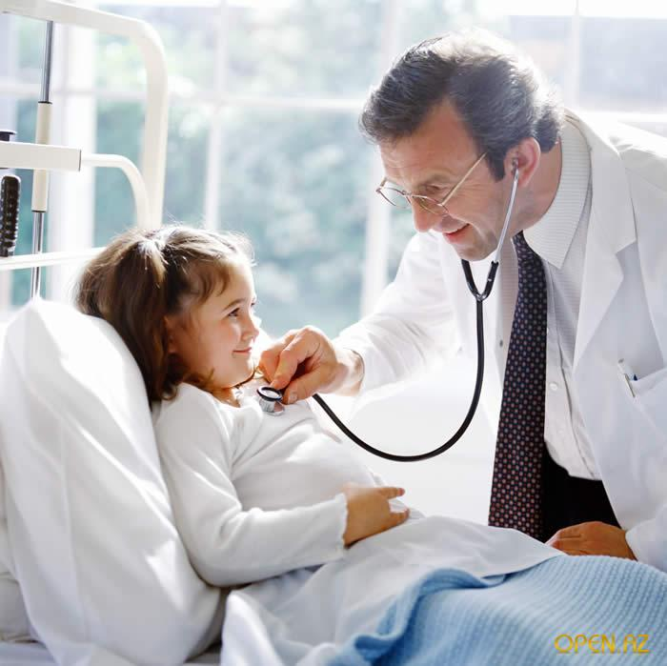

Класс : 4 «Б
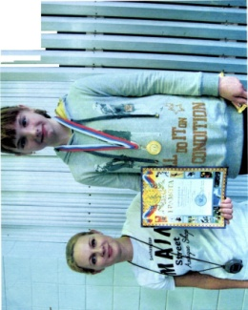
Составила:
учитель начальных классов
Попова Н.В.

2012 год

Внеклассное занятие
«О профессиях нужных и важных»
Цель: знакомство обучающихся с новыми профессиями.
Задачи: расширять знания обучающихся о профессиях;
воспитывать уважение к труду людей разных профессий;
развивать универсальные учебные действия.
Предварительная подготовка: работа над проектами «Повар» , «Врач» , «Фокусник», «Тренер» , «Экскурсовод»; проведение тематических экскурсий, встреч с людьми различных профессий.
Оборудование: мультимедиа, презентация, раздаточный материал: карточки, рисунок фигуры человека, памятки-рецепты.
Ход занятия.
-Сегодня мы продолжаем знакомство с миром профессий. Готовиться к этому занятию мы начали очень давно .Мы встречались с людьми различных профессий: фотограф, фермер, медицинская сестра ,работник Горводоканала (слайд1).Побывали на экскурсиях в районной больнице, библиотеке (слайд 2). Готовили сообщения о профессиях ваших родных. Также провели анкетирование, в результате которого мы узнали, в нашем классе растут будущие:

Профессия | Мальчики | Девочки
Медицинский работник | 1 | 2
Сотрудник полиции  Отдел специального назначения | 2 | 1
педагог |  | 3
Сварщик | 1
Водитель ( такси) | 3
цветовод |  | 1
Машинист локомотива | 1
Банкир | 1
библиотекарь |  | 1
-Каждый гражданин нашей страны имеет права и обязанности, которые записаны в основном законе – Конституции РФ. Статья 37 гласит: каждый имеет право свободно распоряжаться своими способностями к труду, выбирать род деятельности и профессию Мы уже много говорим о профессиях .А что означает слово профессия. Нам в этом поможет толковый словарь. Девочкам было дано задание найти толкование слова профессия.( 3 ученицы зачитывают свои формулировки)
Профессия – вид трудовой деятельности, который требует от человека определённой подготовки, знаний ,умений.
Профессия – род трудовой деятельности, требующей определенной подготовки, служащий источником существования.
Профессия - основной вид трудовой деятельности человека.
-Вы увидели три варианта определения слова профессия. Что в них общего?
( труд)
-А как вы думаете, труд повара и врача будет одинаковым? А условия труда? А знания и умения? Вот на эти вопросы мы с вами попытаемся найти ответы. В современном мире более 40 тысяч профессий. С некоторыми из них мы уже знакомились на предыдущих занятиях, сегодня мы продолжаем увлекательное путешествие в мир профессий.
- Мы с вами работаем над проектом .Итак, предоставим слово нашим творческим группам, принимающим участие в этой проектной деятельности. 1.Фокусник (Пысларь Алексей и его мама -показ фокусов)
3.Врач.
-Профессия врач очень многогранна. Включает с себя много специальностей.О ней мы подробнее поговорим с вами на следующих занятияхА вы, ребята, можете познакомиться с работой , которую девочки подготовили совместно с воспитателями.(фотоколаж).(Автаева А. ,Кан Н. ,Кузнецова П. )
-У людей различных профессий предусмотрено время отдыха и мы отдохнём , но с пользой.
3.Чавкина Лида- профессия-тренер , проводит физминутку.( тренер по плаванию)
_-Чтобы узнать о какой следующей профессии мы будем говорить, отгадайте загадку.
Скажи, кто так вкусно
Готовит щи капустные,
Пахучие котлеты,
Салаты, винегреты,
Все завтраки, обеды? (повар)

-Каждому работнику необходимо подкрепиться, набраться сил, чтобы плодотворно трудиться .И мы сейчас тоже сделаем обеденный перерыв. Следующий мини-проектом «Повар» представят вам Жадан О, Денисова О. , Панина А. ,Сапранков В. (проводит обеденную перерыв) .(представление продукции - дегустация). Продегустировать блюдо, приготовленное совместно с родителями, вы сможете по окончанию нашего занятия.( дети вручают гостям рецепт приготовления торта)
-Ребята, одним из вопросов в анкете просил вас перечислить профессии, о которых вы бы хотели узнать подробнее. Работа с животными, хореограф, человек, изобретающий роботов, сотрудник полиции отряда ОМОН, дизайнер ,врач)
Одна из них была связана с животными .Сегодня я хочу познакомить вас с профессией кинолог .Вам знакомо это слово?(просмотр видеосюжета)
-Заинтересовала ли вас эта профессия? Чем? Но в мире профессий есть не менее интересные С одной из них нас познакомит Петина Валя .Она приглашает нас в картинную галерею.( профессия экскурсовод).
-На предыдущих занятиях, мы узнали, что все профессии можно условно разделить на 5 типов:
-Что означает каждый из них?
- «ЧЕЛОВЕК – ТЕХНИКА» (сюда входят профессии, связанные с техникой, обработкой промышленных товаров, переработкой продуктов с/хозяйства и др.)
- «ЧЕЛОВЕК – ЧЕЛОВЕК» ( в этих видах деятельности люди взаимодействуют между собой).
- «ЧЕЛОВЕК – ПРИРОДА» (деятельность человека связана с живой природой.)
- «ЧЕЛОВЕК – ХУДОЖЕСТВЕННЫЙ ОБРАЗ» (труд людей связан с изобразительным искусством, музыкой, литературой и др. деятельностью.)
- «ЧЕЛОВЕК – ЗНАКОВАЯ СИСТЕМА» ( люди работают со знаками: буквами, цифрами, нотами, картами, схемами и т.п.)
Работа в группах:
-Эти знания помогут нам в следующей работе Сейчас вы будете работать в группах ( повторить правили работы в группах). На доске перечислены профессии ,о которых сегодня мы говорили.

врач
повар
экскурсовод
тренер
кинолог
фокусник

-Вам необходимо на карточках дать характеристику одной из профессии
Профессия | Тип | Качества необходимые для овладения профессией
доброжелательность
творческое воображение
толерантность
изобретательность
аккуратность
внимательность
терпеливость
наблюдательность
грамотная речь
добросовестность
ловкость рук
настойчивость
тонкие вкусовые ощущения
ответственность
хорошо развитый глазомер
работоспособность
уверенность в себе

- Молодцы .Отлично справились с заданием. Такую карточку можно назвать профессиограмма. Как вы думаете, для чего нужно уметь составлять профессиограмму?( чтобы правильно выбрать профессию).А для чего нужно правильно выбрать профессию? А что будет ,если человек выберет себе не ту профессию?
( учащиеся читают стихи)
1.Подумайте, что было бы,
Когда б сказал портной:
- Шить платья мне не хочется,
Устрою выходной!
И все портные в городе
За ним ушли б домой.
Ходили б люди голые
По улице зимой
2.Подумайте, что было бы,
Когда сказал бы врач:
- Рвать зубы мне не хочется,
Не буду, хоть ты плачь!
Больным врачебной помощи
Не стало б никакой.
А ты б сидел и мучился
С подвязанной щекой
3.Подумайте, что было бы,
Когда б сказал шофёр:
- Возить людей не хочется! -
И выключил мотор.
Троллейбусы, автобусы
Засыпало снежком,
Рабочие на фабрики
Ходили бы пешком.
4.Подумайте, какая бы
Случилась вдруг беда!
Но только так не сделает
Никто и никогда,
И люди не откажутся
От нужного труда:
Учитель обязательно
Придёт наутро в класс,
А пекари старательно
Хлеб испекут для вас.
– Какой вывод вы сделали из этого стихотворения? О чем оно заставило вас задуматься?
-Выбор профессии – очень важный шаг в жизни человека. Чтобы выбор был правильным необходимо соблюдать 3 правила :
Хочу-могу-надо
1.Профессия должна приносить радость и доход.
2.У человека должны быть способности и знания.
3.Профессия должна быть нужна обществу.
-Что нужно чтобы стать хорошим работником?

-Выбирая профессию, помните об этих 3 правилах и тогда ваша трудовая деятельность будет вам приносить удовлетворение, радость.Нет профессий плохих и хороших, бывают плохие и хорошие работники.
-Какова сейчас ваша профессия?
-Легка ли она? Почему?
-Итак, оказывается всему в жизни надо учиться. И прежде всего – учиться в школе. Каждому мальчику, каждой девочке приготовлено место в школе. Все дети имеют право учиться. Более того: учиться они обязаны. Ведь если не учиться – вот что может получиться: взялся бы неуч дом построить – стена бы завалилась, решил бы стать портным – людей бы насмешил: рукав на шее, воротник на животе, захотел бы суп сварить – да никто бы его есть не стал. Что бы вы ни мечтали делать в жизни – лечить людей, строить машины или возводить целые города – надо сначала учиться.
-Как вы думаете, представителям каких профессий необходимо трудиться?
- А есть ли профессии, где трудиться не надо?
Трудиться нужно всем!
-Какой вывод можно сделать ? Достигли ли мы поставленной цели?

Подведение итогов: - Мы с вами узнали о новых профессиях, познакомились с условиями труда, получили представления о том, какие знания и умения должен обладать человек данной профессии.(перечисляют дети)
Рефлексия.
В заключении я прошу вас выполнить следующую работу. Я раздам вам картинки с человечком. Перед вами, ребята, безликая фигура человека. Кто он? Чем занимается? Мы не знаем.Вам необходимо его «одеть в профессию», сделать из него представителя одной из профессий, которая на сегодняшнем занятии вам наиболее понравилась, а возможно в ту, о которой говорили ранее.( устраивается выставка).
-Нашу встречу я хотела бы окончить такими строками:
Профессий много на Земле,
Но выбирай, любя
Решай, мой друг, кем быть тебе,
Ведь каждая из них важна.

Домашнее задание: По желанию можете написать объявление от имени человека ищущего себе работу, в котором вы опишете свою профессию.( учитель раздает заготовки объявлений)
Спасибо за работу! До свидания!

